Zápis z jednání Pracovní skupiny 20. 6. 2022

Koordinátor PZK a MA 21, Martin Sítek, přivítal všechny členy, kteří se sešli v počtu 11. Na úvod omluvil Antonína Tesaříka, který z osobních důvodů ukončuje své členství v Pracovní skupině, což bude realizováno podáním materiálu do RJMK.
Dalším bodem jednání bylo hlasování o žádosti k vratným kelímkům obce Radslavice, která žádala o 500 kelímků. Žádost byla členům představena a jednomyslně schválena. Koordinátor nyní požádá výrobce o cenovou nabídku. Členové se krátce pozastavili nad tím, proč postupně klesá počet žádostí o kelímky. Příčiny nejsou známy, ale dedukuje se, že již mnoho obcí a mikroregionů kelímky dostalo, navíc jsou za námi 2 pasivní roky kvůli přísným pandemickým podmínkám. Kvůli tomu se těžko na akce navazuje, navíc není možné předpovídat, v jakém ohledu se ponese letošní podzim.
Dalším bodem byly aktuality z plnění plánu PZK a MA 21. Koordinátor shrnul, že se prozatím daří plán naplňovat díky klidnější situaci ohledně onemocnění covid-19, ale zároveň zmínil nedostatek finančních prostředků. Na základě toho proběhla diskuze s radním Martinem Malečkem, na jejímž základě koordinátor ve spolupráci s členkou Šárkou Žižlavskou vyhotoví představu o rozpočtu na příští rok a zohlední v něm finanční potřeby Projektu.
Koordinátor seznámil členy s nejúspěšnějšími inovacemi, které dosud proběhly, ať už šlo o letošní spolupráci s organizací Práh jižní Morava (prezentace na setkání koordinátorů a následná spolupráce s duševně nemocnými občany, nebo také spolupráce na Dni zdraví pro zaměstnance KrÚ JMK), Krajskou hygienickou stanicí (semináře pro zaměstnance KrÚ JMK a možná spolupráce na seminářích pro občany v obcích).
Novinkou v letošním roce bylo také uspořádání školení na sociální sítě a copywriting pro členské municipality. Účastníci si školení velmi pochvalovali jako přínosné. Koordinátor by na základě reakcí na tato školení navázal i v dalších letech, včetně školení na fotografování mobilním telefonem nebo školení na základní grafické programy pro vytváření plakátů, pozvánek apod.
Dle koordinátora je dlouhodobým problémem nízká kooperace členů Projektu. Týká se to zejména nízké účasti na pravidelných setkáních a sdílení dobré praxe a událostí. Koordinátor členům představil výsledky dotazníkového průzkumu, který se zaměřoval na to, o jaká témata seminářů, kurzů a přednášek by obce pro své koordinátory, ale i občany měly zájem. Součástí dotazníků bylo i povědomí o povinnostech obcí vůči PZK a MA 21 a výhodách, které pro ně členství přináší.
Na dotazníky odpovědělo pouze 17 členů. Dle koordinátora to není velký úspěch, ale odpovědný politik, Radomír Pavlíček si myslí opak. Pracovní skupina se nicméně shodla na návrhu koordinátora a Šárky Žižlavské, že je potřeba obce více motivovat, ať už nabídkou akcí, nebo také sestavením podmínek při zprostředkování akce (při tvorbě propagačních materiálů udávat logo Zdravého kraje, sepisovat z akcí krátké reporty, zda a jak akce proběhla, jaká byla účast, apod.). To také kvitoval Petr Válek i Ivana Tylčerová.
Pracovní skupina by se nebránila redukci členů na počet nejaktivnějších, ale za tímto účelem bude nutné odeslat další dotazník, který by byl směřován na období po komunálních volbách. Až v příštím roce by bylo možné vyvodit závěry členství.
Dílčí výsledky dotazníku jsou součástí tohoto zápisu níže.
Závěrečným bodem byla diskuze, na které koordinátor propojil návrh Jany Pízové k začlenění tématu bezpečnosti seniorů na internetu do projektu Bezpečně v kyberprostoru. Za tímto účelem byla oslovena i Zdeňka Procházková z krajské Policie ČR. Obě strany možnost kvitovali a zamýšlely se nad zapojením partnerů z různých studentských iniciativ, ale i středních škol.
Koordinátor za tímto účelem ustanovil zřízení malé pracovní skupiny, která se sejde v polovině letních prázdnin a probere možnosti konkrétní spolupráce a aktivit. Koordinátor také přidal návrh, že by se novým členem Pracovní skupiny PZK a MA 21 mohl stát nějaký zástupce středních škol, jelikož se s jejich tematickým působením pojí velká část aktivit zdravého kraje.

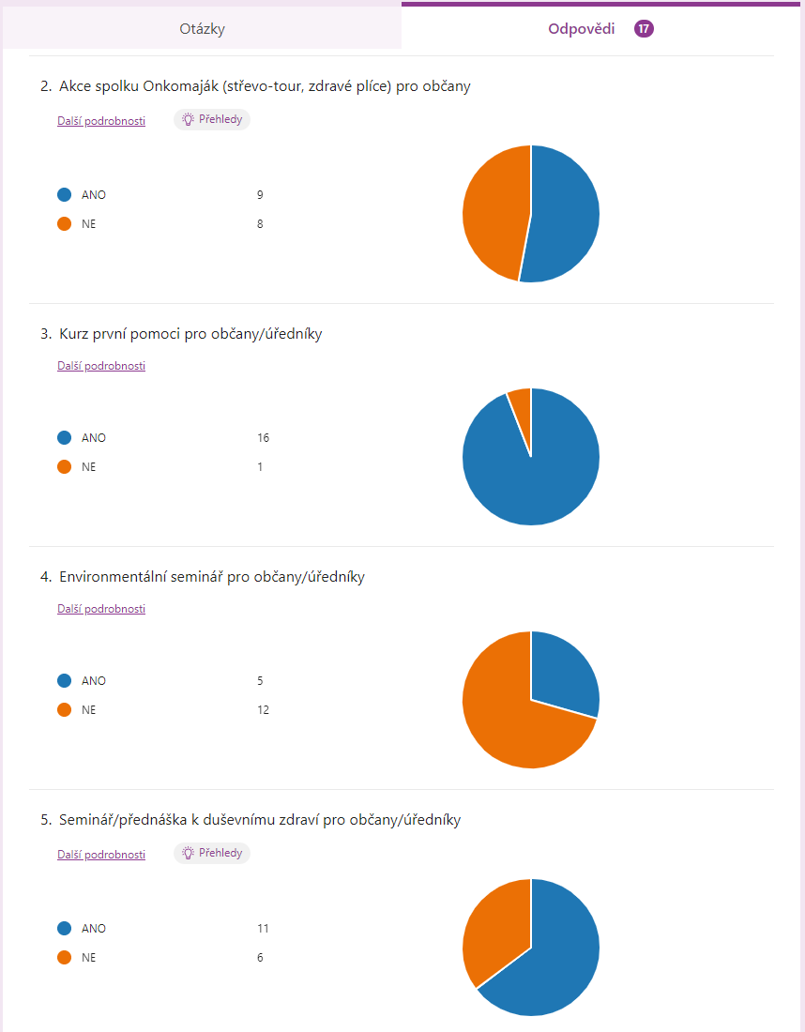

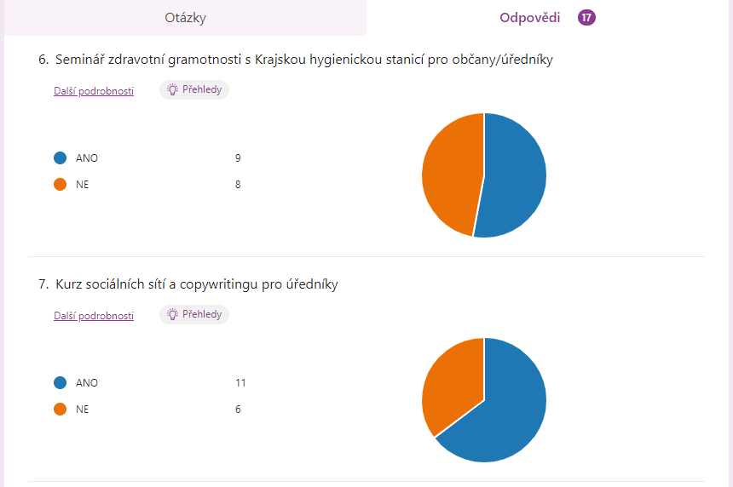

Co vám Projekt Zdravého kraje a místní Agendy 21 přináší?
Na setkáních se dozvídám různé nápady a novinky, které mohu uplatňovat v praxi.
V loňském roce jsme díky projektu získali vratné kelímky.
Bývalo toho víc, teď už toho mnoho bohužel není. Především dobrý pocit a občas nějaké školení či setkání.
Inspiraci v oblasti zdraví, zapojení občanů do věcí veřejných, podpory komunitního života, udržitelnosti apod.
Informace a možnost uplatnit tyto nové informace v obci.
Využití projektu na dotace vratné kelímky.
Podporu, rozvoj, inspiraci a posunování v před.
informace
Sdílení zajímavých akcí našich členů, akce zdarma jako Onkomaják, pořízení vratných kelímků
Obec obdržela vratné kelímky, které se snaží používat při venkovních kulturních akcích.
Obec pořádá v rekonstruované knihovně přednášky na různá témata ( Média a senioři, Trénink paměti aj.)
Obec se připojuje k celostátním akcím typu " Hodina Země" , kdy se na celou noc vypíná veřejné osvětlení v obci.
Dále se zapojujeme do celostátní akce "Ukliďme Česko".
Obec též podporuje rovný obchod Fairtrade, nabízí v prodejnách v obci fairtradeové výrobky a obec je
držitelem titulu "1. fairtradeová obec v ČR".
Inspiraci
Náměty a vize pro směřování aktivit v komunitě obce, možnost zapojit se do projektů, které by každá obec jen
složitě organizovala.
Získání informací z webu a el. Newsletteru, možnost žádat o dotace v rámci DT Zdravé munucipality
Nové myšlenky, nápady amožnosti
Informace jak lépe pečovat o zdraví občanů. Cenné podněty pro činnost v oblasti péče o zdraví občanů.
Příklady dobré praxe. To vše vede nejen k podpoře zdraví občanů ale také k podpoře komunitního života v obci.
Další výzamným přínosem pro naši malou obec je konkrétní pomoc : vratné kelímky, finanční dotace.
Myšlenky a zkušenosti kolegů z jiných měst a obcí jsou motivem pro akce, které jsou zárukou kvalitnějšího,
zdravějšího a spokojenějšího života našich občanů.
množství informací, tipy na akce pro občany
Projekt Zdravého kraje a místní Agendy 21 nám přináší možnost zvýšení nabídky aktivit pro zapojení občanů do
dění v obci. Důležitá je pro nás také možnost sdílení dobré praxe s ostatními členy.

Víte, jaké povinnosti členové PZK a MA 21 mají?
ne zcela
Ne.
Účastnit se setkání koordinátorů prostřednictvím pověřené osoby, dodržovat při svých aktivitách principy ZK, zveřejňovat na webu ZK články o proběhlých akcích / aktivitách souvisejících se ZK.
Ustanovit kontaktní osobu.
ne
Zajišťování zlepšování kvality veřejné správy, strategického řízení, zapojování veřejnosti, s cílem podpořit dlouhodobě kvalitní (transparentní) veřejné správy na místní úrovni v oblasti ochrany životního prostředí, bezpečnosti, dopravy, zdraví obyvatel, školství, sportu, kultury a zaměstnanosti, s důrazem kladeným na rozhodování a plánování dalšího rozvoje, a to s účastí a ve spolupráci s širokou veřejností, dále neziskovými organizacemi a spolky, podnikateli, provozovateli služeb, či třeba školskými zařízeními, zdravotnickými institucemi aj.
nevím
účastnit se setkání na JMK, prezentovat značku zdravý kraj
ANO
Zapojování
Účastnit se společného setkávání zapojených municipalit, informovat o realizovaných aktivitách projektu PKZ na stránkách a FB PKZ, realizovat "zdravé" aktivity.
• Realizovat aktivity naplňující obsah PZK
• Publikovat příspěvky o realizovaných akcích na www stránkách PZK nebo Facebooku PZK a v případě potřeby
aktualizovat své identifikační údaje
• Účastnit se společného setkávání koordinátorů zdravých municipalit pořádaných JMK anebo alespoň v
průběhu roku komunikovat s koordinátorem projektu jiným způsobem (e-mail, osobní setkání, telefonicky)
• Určit odpovědného politika za projekt zdravé municipality a schválit účast projektu v orgánu
obce/města/svazku.
Ano
Ano
1.
Ano
částečně
Účast na jednání pracovní skupiny PZK a MA 21.

Jak jste jako členové schopni cíle a povinnosti PZK a MA 21 naplňovat?
snažíme se
To nevím :-)
ano
Některé cíle již obec naplňuje.
Jen částečně
S dostatečným předstihem se to dá v klidu zvládnout.
-
nepravidelně
Snahou obce je používat dodané vratné kelímky při pořádání kulturních akcí, obec též podporuje rovný obchod Fairtrade, nabízí v prodejnách v obci fairtradeové výrobky a obec je držitelem titulu "1. fairtradeová obec v ČR".
Pořádáním akcí
Setkávání municipalit jde snadno, pokud zrovna není válka nebo pandemie. Taková setkání a zejména prostor pro sdílení zkušeností vnímám jako nejpřínosnější. Vkládání informací na webové stránky je další z mnoha z administrativních povinností vedení obce a bohužel zůstává na chvostu co do důležitosti.
Ano
Částečně
Ano• 1. Realizovat aktivity naplňující obsah PZK, Zveřejňovat příspěvky o realizovaných akcích na www stránkách PZK nebo Facebooku PZK , Účastnit se společného setkávání koordinátorů zdravých municipalit pořádaných JMK anebo alespoň komunikovat s koordinátorem projektu jiným způsobem (e-mail, osobní setkání, telefonicky), Určit odpovědného politika za projekt zdravé municipality a schválit účast projektu v orgánu obce/města/svazku.
S ohledem na zájem občanů a finanční zabezpečení.
moc ne, ale problém je u nás s tím, že koordinátor je pouze na zkrácený úvazek a stíhá jen pořádat již zaběhnuté akce města
Cíle a povinnosti PZK a MA 21 se nám daří naplňovat, protože máme mez sebou určitou zastupitelnost.

Je něco, co Vám v PZK a MA 21 chybí a máte návrh na zlepšení?
ne
Finanční prostředky, díky kterým by se toho dalo rozjet mnohem více.
Propojenost některých aktivit ve více "vrstvách", např. do Do práce na kole by se mohly zapojit i členské obce a jejich zaměstnanci, darování krve ve FNUSA - předání dobré praxe i ostatním členům pracovní skupiny, předání nápadu a kontaktů.
ne
Ne
Více webinářů, na různé informace, různé rady, aplikace a postupy.
-
nic
NE
Ne
Více konkrétních námětů na aktivity pro občany, důraz na ekologii, trvale udržitelné žití. Námět jak dělat osvětu i v malé obci.
- Přivítali bychom komunikaci nejen s koordinátorem, ale v kopii i s odpovědným politikem.
- Zaujal nás záměr realizovat projekt výsadby hrušní či jiných ovocných stromů.
ne
Chtěli bychom pro naše občany zorganizovat osvětu v oblasti poskytování první pomoci. Tato aktivita by dle našeho názoru měla být prováděna opakovaně.
Lépe by se uskutečnily některé projekty ve spolupráci více obcí , bohužel ve svém okolí nemáme další partnery PZK. Oslovit znovu více obcí do zapojení??
nevím o ničem
Převládá spkojenost s činností PZK a MA 21

